Sveučilište u Splitu
Prirodoslovno-matematički fakultet
Odjel za fiziku

Primjena programiranja u fizici

Lom svjetlosti na prizmi

Nikolina Goga
Split, 18.06.2026

Sadržaj
1. Uvod 3
2. Rasprava 5
3. Zaključak 10
Literatura 10

Uvod

Svjetlost je elektromagnetski val koji se širi kroz prostor. Smjer širenja vala okomit je na ravnine titranja električnog i magnetskog polja, dakle to su transverzalni valovi frevencije f i valne duljine λ. Vidljiva svjetlost, koju nazivamo i bijela svjetlost, predstavlja dio elektromagnetskog spektra valnih duljina približno od 400 nm do 700nm, pri čemu različitim valnim duljinama odgovaraju različite boje. Ljubičasta svjetlost ima najmanju valnu duljinu, dok crvena ima najveću.
Prilikom prelaska svjetlosti iz jednog optičkog sredstva u drugo dolazi do promjene širenja vala. Posljedica promjene je lom svjetlosti kojega opisujemo Snellovim zakonom:
$$n_{1}\sin\left(α\right)=n_{2}\sin\left(β\right)$$
gdje su $n_{1}$ i $n_{2}$ indeksi loma sredstva, $α$ upadni kut, a $β$ lomni kut.
Za prijelaz iz zraka ($n_{1}≈1$) vrijedi: $n=\frac{sin⁡(α)}{sin⁡(β)}$
Indeks loma predstavlja omjer brzine svjetlosti u vakumu i brzine svjetlosti u promatranom sredstvu te opisuje koliko snažno sredstvo lomi svjetlost.
Brzina svjetlosti u nekom sredstvu je
$$v=\frac{c}{n}$$
Brzina vala je:
$$v= λ∙f$$
Vrijedi:
$$\frac{c}{n}=λ∙f$$
Pošto se frekvencija ne mijenja, slijedi da je indeks loma sredstva povezan s valnom duljinom.
$$\frac{n_{1}}{n_{2}}=\frac{v_{1}}{v_{2}}=\frac{λ_{1}}{λ_{2}}$$
Optička prizma je homogeno optičko sredstvo omeđeno s dva ravna dioptra koji zatvaraju vršni kut A. Pri prolasku svjetlosti kroz prizmu pod upadnim kutom $α_{1}$, lomi se pod kutom $β_{1}$. Prolazi kroz prizmu, lomi se, te izlazi van prizme pod kutom $α_{2}$.
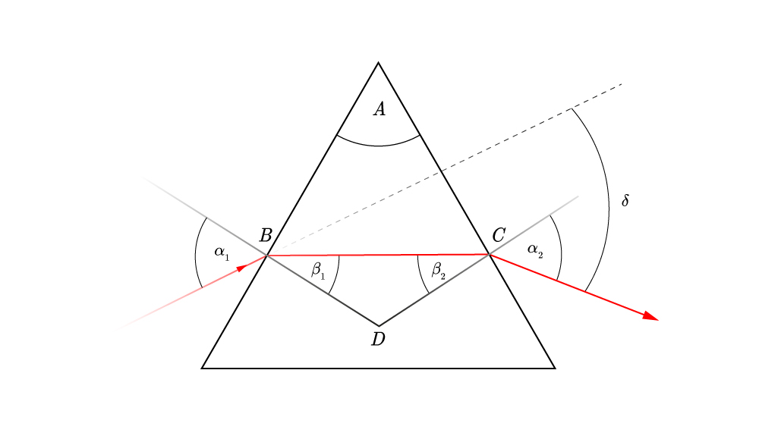
Slika 1 Prolaz svjetlosti kroz prizmu

Izlazna zraka je pomaknuta prema upadnoj za kut $δ$ koji zovemo kut devijacije. Vrijedi odnos:
$$A=β_{1}+α_{2}$$
$$δ=α_{1}+β_{2}-A$$
Kut devijacije je najmanji, minimalna devijacija, kada zraka svjetlosti prolazi prizmom simetricno.
$$α_{1}=α_{2}$$
$$δ_{min}=2α_{1}-A$$
Posebno važna pojava povezana s prizmom jest disperzija svjetlosti. Prethodno smo spomenuli da indeks loma optičkih materijala ovisi o valnoj duljini, zbog toga se različite boje lome pod različitim kutovima. Kao posljedica toga bijela svjetlost prolaskom kroz prizmu može biti rastavljena na spektar boja. U ovom radu ovisnost indeksa loma o valnoj duljini opisana je preko Cauchyjeve jednadžbe,
$$n\left(λ\right)=A+\frac{B}{λ^{2}}$$
Pri čemu su A i B konstante materijala (nisu povezane s vršnim kutom prizme A koji smo ranije koristili), a valna duljina $λ$ valna duljina svjetlosti.
Cilj ovog rada je napraviti Python modul za simulaciju prolaska svjetlosti kroz prizmu i istražiti kako promjena upadnog kuta, indeksa loma, vršnog kuta prizme i valne duljine utječu na devijaciju izlazne zrake.

Rasprava

Modul napravljen u Pythonu se temelji na Snellovom zakonu i geometrijskim odnosima unutar prizme. Program omogućava promjenu parametara, u ovom slučaju : indeks loma materijala, upadni kut zrake svjetlosti i vršni kut prizme.
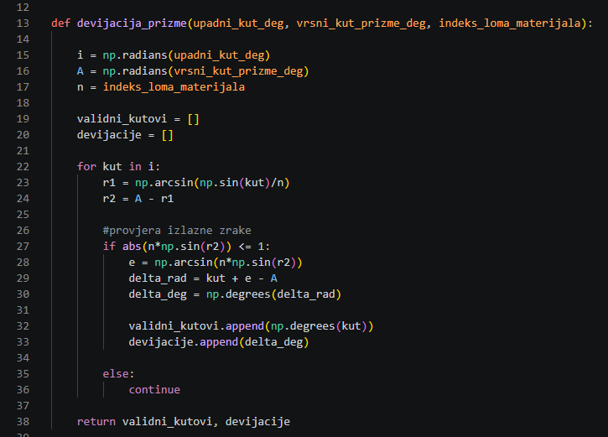
Slika 2 Funkcija za izračun devijacije zrake
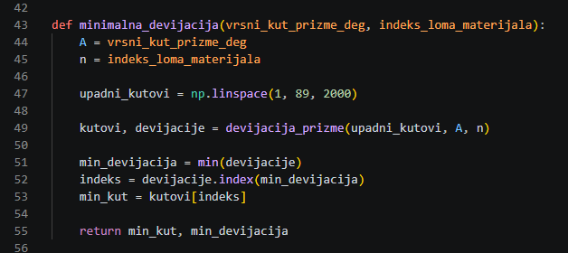
Slika 3 Funkcija za izracun minimalne devijacije
Prvi dio programa računa devijaciju zrake na zadani upadni kut. Kako se svjetlost lomi na obije plohe prizme, ukupna devijacija je određena geometrijskim odnosima između upadnog, lomnog i izlaznog kuta. Uz to dodatno koristimo funkciju koja racuna minimalnu devijaciju, odnosno najmanjeg mogućeg otklona zrake za zadanu prizmu.
- Devijacija u ovisnosti o upadnom kutu
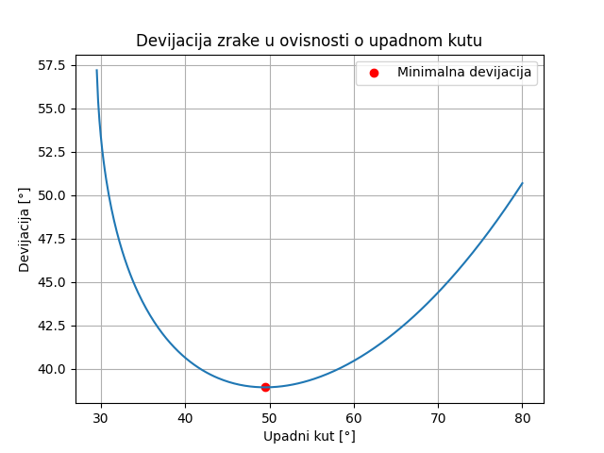
Na grafu je prikazana ovisnost devijacije o upadnom kutu za prizmu kojoj je vršni kut $60°$ i indeks loma 1.52. iz grafa možemo isčitati da devijacija nije konstanta, vec se prvo smanjuje, doseže minimum te zatim raste. Točka minimalne devijacije predstavlja poseban slučaj u kojem zraka prolazi simetrično kroz prizmu. Taj nam je slučaj posebno važan u optičkim mjerenjima jer omogućuje precizno određivanje indeksa loma materijala.
- Devijacija u ovisnosti o indeksu loma
Uspoređujemo razičite materijale. Svakom materijalu je pridružen karakterističan indeks loma: voda (n = 1,333), akril (n = 1,49), staklo (n = 1,52), flint staklo (n = 1,66)
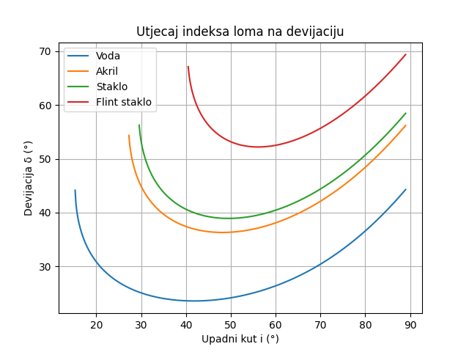
Rezultati pokazuju da povečanjem indeksa loma raste i devijacija zrake. Voda, koja ima najmanji indeks loma među promatranim materijalima, uzrokuje najmanju devijaciju, dok flint staklo, s najvećim indeksom loma uzrokuje najveću. Ovim smo potvrdili da indeks loma predstavlja jedan od najvažnijih parametara koji određuju ponašanje svjetlosti pri prolazku kroz optički mediji.

- Utjecaj vršnog kuta prizme
Promatramo utjecaj vršnog kuta prizme na devijaciju zrake uz nepromljenjen indeks loma. U ovom slučaju smo uzeli vršne kutove od $30°, 45°, 60° i 75°$.
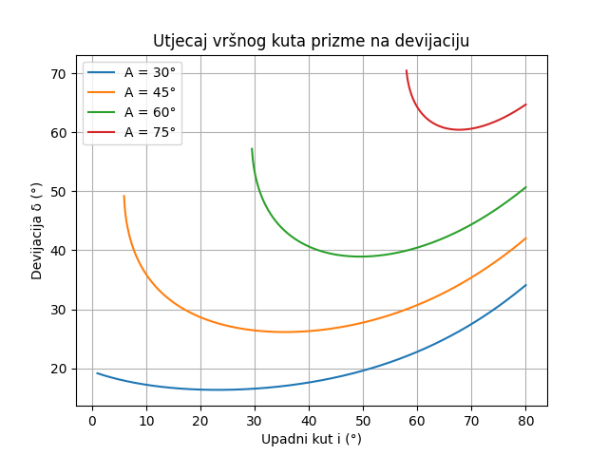
Dobiveni rezultati nam pokazuju da veći vršni kut prizme dovodi do najveće devijacije. Razlog tome je dulji i zakrivljeniji put svjetlosti kroz material prizme. Povećavanjem vršnog kuta, povećava se optički učinak prizme pa dolazi do izraženijeg loma svjetlosti.
- Disperzija svjetlosti
Posljednji dio analize odnosi se na raspad bijele svjetlosti na boje. U program koristimo ovisnost indeksa loma o valnoj duljini pomoću Cauchyjeve jednadžbe.
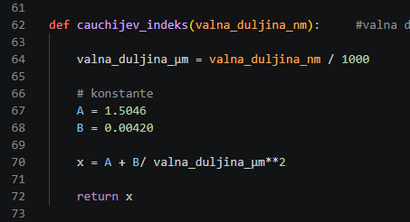
Slika 4 Chaucyjeva indeks
Za krunsko staklo korištene su vrijednosti konstanti A = 1.5046 i B = 0.00420, pri čemu je valna duljina izražena u mikrometrima.

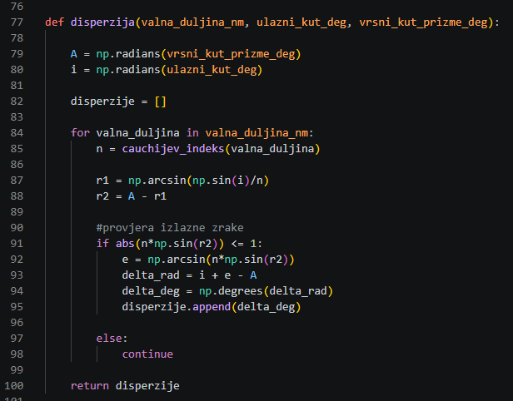
Slika 5 funkcija za disperziju
Za svaku valnu duljinu iz vidljivog spektra računamo indeks loma, a zatim i devijaciju zrake.
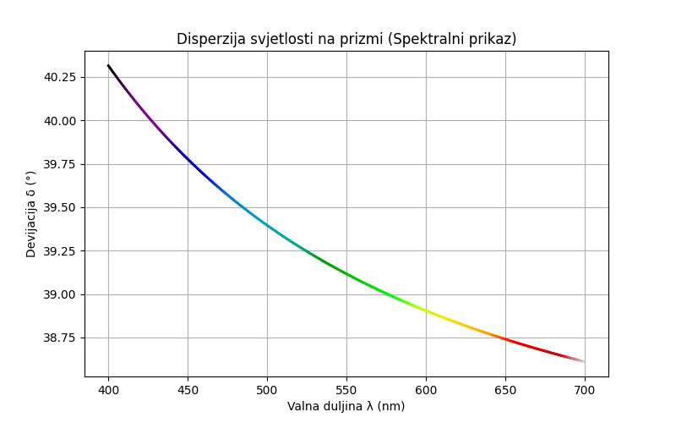
Graf prikazuje ovisnost devijacije o valnoj duljini svjetlosti. Kraće valne duljine imaju veću devijaciju. Ljubičasta svjetlost lomi se više od crvene jer ima veći indeks loma u pormatranom materijalu. Ovakva razlika u devijaciji uzrokuje razdvajanje bijele svjetlosti na pojedine boje i nastanak spektra.
Sa ovim funkcijama i grafovima možemo opisati osnovne pojave povezane s polaskom svijetlosti kroz prizmu.

Zaključak

U seminaru je iznesen Python modul za lom svijetlosti na optičkoj prizmi. Kod se temelji na Snellovom zakonu i omogućava nam izračun devijacije zrake za različite upadne kutove, indekse loma i vršne kutove prizme. Pokazano je da za svaku prizmu možemo izračunati i minimalnu devijaciju. Korištenjem ovisnosti indeksa loma o valnoj duljini imamo mogućnos simulirati disperziju svjetlosti i raspad bijele svjetlosti na spektar boja.
Izrađenim modulom jednostavno istražujemo optička svojstva prizmi.

Literatura

- https://edutorij-admin-api.carnet.hr/storage/extracted/2251664/razlaganje-svjetlosti.html
- https://edutorij-admin-api.carnet.hr/storage/extracted/6b9de2eb-c6d7-412b-8afc-c0820325b64d/zakoni-geometrijske-optike.html
- https://hr.wikipedia.org/wiki/Cauchyeve_funkcijske_jednad%C5%BEbe#Ostali_tipovi_Cauchyeve_jednad%C5%BEbe

